张家港联合铜业有限公司

新增电解机组降噪设施
公开竞价公告
工程项目编号：LHTY20250401-001
发 布日 期：2025年4月1日
一、发布条件
1、工程名称: 新增电解机组降噪设施
2、招标人：张家港联合铜业有限公司
3、资金来源：自筹
4、招标日程安排表
序号 | 内容 | 时间 | 地点 | 备注
1 | 发招标文件 | 2025 年4月1日 | 见下表招标人地址
2 | 现场踏勘 | 自行踏勘
3 | 疑问(同时以邮件、书面  两种形式递交) |  | 见文中招标人地址
4 | 招标答疑(书面) |  | 同上
5 | 投标文件提交地点及截止时间 | 2025年4月8日  上午9：00之前 | 同上 | 注：投标人通过中国邮政或顺丰等快递寄送投标书，快递包装外注明竞价项目名称。
6 | 开标 | 另行通知 | 同上
7 | 发中标通知书 | 另行通知 | 同上
8 | 签订合同 | 另行通知 | 见下表招标人地址
二、项目概况与招标范围
1、工程实施地点：张家港联合铜业有限公司厂区内
2、计划总工期： 35日历天（含制作、安装）
3、质量要求：合格
4、招标范围：详见全费用招标工程量清单及图纸
5、最高投标限价：214172.11元【含暂列金20000元（含税）】
6、承包方式：包工包料
7、本项目资格后审。
8、本工程不得转包。
三、投标人资格要求
1、投标人须具有一般纳税人独立法人资格，具有有效的企业法人营业执照，持有有效的安全生产许可证；
2、投标人须具备建筑工程总承包叁级及以上、钢结构工程专业承包叁级及以上资质；
3、拟派项目经理为建筑工程专业二级及以上注册建造师，并持有项目经理安全培训考核合格证（B类）；
4、本次投标不接受联合体投标，严禁挂靠。
5、 投标人不得存在下列情形之一：
（1）被责令停业的；
（2）被暂停或取消投标资格的；
（3）财产被接管或冻结的；
（4）在最近三年内有骗取中标或严重违约或重大工程质量问题的。
（5）单位负责人为同一人或者存在控股、管理关系的不同单位，不得同时参加本招标项目投标。
四、保密
参与招标投标活动的各方应对招标文件和投标文件中的商业和技术等秘密保密，违者应对由此造成的后果承担法律责任。
五、踏勘现场
1、投标人须知前附表规定组织踏勘现场的，招标人按投标人须知前附表规定的时间、地点组织投标人踏勘项目现场，过时不再单独组织踏勘。
2、投标人踏勘现场发生的费用自理。
3、除招标人的原因外，投标人自行负责在踏勘现场中所发生的人员伤亡和财产损失。
4、招标人在踏勘现场中介绍的工程场地和相关的周边环境情况，供投标人在编制投标文件时参考，招标人不对投标人据此作出的判断和决策负责。
六、投标文件
1、投标文件的组成
本投标文件包括技术标、商务标两部分。
2、投标报价
2.1 投标人应按 “招标工程量清单”的要求填写相应表格。
2.2 投标人在投标截止时间前修改投标函中的投标报价总额，应同时修改“已标价工程量清单”中的相应报价，投标报价总额为各分项金额之和。
2.3 招标人设有最高投标限价的，投标人的投标报价不得超过最高投标限价。
2.4本工程的投标报价采用：全费用综合单价法。
2.5除非招标人对招标文件予以修改，投标人应按招标人提供的工程量清单中列出的工程项目和工程量填报单价和合价。每一标段只允许有一个报价，任何有选择的报价将不予接受。投标人未填单价或合价的工程项目，在实施后，招标人将不予以支付，并视为该项费用已包括在其他有价款的单价或合价内。
2.6本招标工程的施工地点为张家港联合铜业公司内，除非合同中另有规定，投标人在报价中具有标价的工程量清单中所报的单价和合价，以及投标报价汇总表中的价格均包括完成该工程项目的人工费、材料费、机械使用费、措施费(安全文明施工费、二次搬运费、已完工程设备保护费、临时措施费等)、企业管理费、利润、风险费、规费、税金、政策性调整文件规定费用、运输费用（含材料）及施工场所内短途运输、装卸费等所有费用。
2.7投标人需先到工地踏勘以充分了解工地位置、情况、道路、储存空间、装卸限制及任何其他足以影响承包价的情况，任何因忽视或误解工地情况而导致的索赔或工期延长申请将不被批准。
2.8招标人不接受投标人采用总价优惠或以总价百分比优惠的方式进行投标报价，其优惠应直接体现在各项投标报价的单价中。投标人不得以自有机械闲置、自有材料等不计成本进行投标报价。
2.9本工程所有材料、工程验收等所必须的各项试验、检测费用计入综合单价。
2.10材料价格：材料价格自行报价。请各投标单位对照招标工程量清单，仔细核对项目特征、计量单位，各潜在投标人在报价时应充分考虑工程量清单子目的工作内容、项目特征所描述的工作范围，否则造成的后果自负。
3、资格审查资料
3.1 “投标人基本情况”应附投标人有效营业执照、资质证书和安全生产许可证、拟派项目经理注册证书、项目经理安全培训考核合格证（B类）等材料的扫描件。
七、投标说明
1、投标人投标时须提交以下材料一份：
a.资格审查资料（详见六、3、资格审查资料）
b.拟派工程负责人的联系方式，投标人需将工程负责人的联系方式附在投标文件里，投标人在项目开、评标期间工程负责人保持电话畅通，随时接受评标委员会发出的询标等信息。
2、报价人务必将上述材料与投标书（商务部分+技术部分）一起进行密封，密封袋封口处应密封，并应加盖投标人公章及法定代表人印章或其授权的委托代理人印章。封套上应注明参与报价的项目名称及报价人公司名称。
3、投标有效期：为15日历天（从投标截止之日算起）
4、确定中标单位后30天内双方签订工程施工合同
八、评标方法
1、本工程采用经评审的最低价评标法
1.1投标文件有下列情形之一的，招标人应当拒收：
（一）逾期送达；
（二）未按招标文件要求密封。投标书密封完好，封面需填写投标项目名称。
1.2 有下列情形之一的，评标委员会应当否决其投标：
（一）投标文件未经投标单位盖章和单位负责人签字；
（二）投标联合体没有提交共同投标协议（若有）；
（三）投标人不符合国家或者招标文件规定的资格条件；
（四）同一投标人提交两个以上不同的投标文件或者投标报价，但招标文件要求提交备选投标的除外；
（五）投标报价低于成本或者高于招标文件设定的最高投标限价；
（六）投标文件中项目编码、项目名称、项目特征、计量单位、工程量与招标工程量清单不一致的；
（七）投标人的报价表中修改工程量清单中暂列金额、暂估价的；
（八）投标文件未按招标文件提供的格式进行编制的；
（九）没有按照招标文件要求提供投标担保或者所提供的投标担保有瑕疵（如有）；
（十）投标文件没有对招标文件的实质性要求和条件作出响应；
（十一) 拟派项目负责人与报名不一致，且在开标前未及时办理变更手续的；
（十二）投标文件载明的招标项目完成期超过招标文件规定的期限；
（十三）投标人有串通投标、弄虚作假、行贿等违法行为；
（十四) 在最近三年内发生重大工程质量问题（以相关行业主管部门的行政处罚决定或司法机关出具的有关法律文书为准）；
（十五) 有关法律、法规和招标文件中规定的否决其投标以及重大偏差情形（含综合单价不均衡报价存在重大偏差的）。
2、评审标准
2.1形式评审标准：
投标人名称：与营业执照、资质证书证、安全生产许可证一致
投标函签字盖章：加盖投标单位章，有法定代表人（或其委托代理人）签字或盖章
投标文件格式：符合招标工程量清单的要求
报价唯一：只能有一个有效报价，且在最高投标限价以内
2.2资格评审标准
营业执照：具备有效的营业执照且经营范围满足要求
安全生产许可证：具备有效的安全生产许可证
资质等级：符合“投标人资格要求”的规定
项目经理：符合“投标人资格要求”的规定
其他要求：符合“投标人资格要求”的规定
2.3响应性评审标准：
投标报价：符合第六项，第二条规定
投标内容：符合第七项规定
工期：35日历天
工程质量：合格
已标价工程量清单：符合“全费用综合单价清单”给出的范围及数量
技术标准和要求：符合技术标准和要求的规定
2.4技术标符合性评审
由评标委员会根据项目情况，对投标人的技术标进行评审。评审结果为合格或者不合格。经评审合格的，作为合格投标人；如技术标评审不合格的，不得作为合格投标人。
评审内容：
（1）投标承诺的工期、质量和质保期；
（2）施工准备及施工方案；
（3）主要劳动力分配情况、主要材料采购情况、主要施工设备；
（4）施工进度计划表和保障措施；
（5）项目管理班子组成情况；
（6）安全生产措施、文明施工措施、质量保证措施；
上述评审内容中，不响应第1项、或第2～6项如有二项及以上不合格，即为技术标不合格，不再评审其商务标。
投标人在满足招标文件实质性要求的基础上，可以提出比招标文件要求更有利于招标人的承诺。
2.5商务标评审
评审内容：
（1）投标报价唯一，投标报价不低于成本、不高于招标文件设定的最高投标限价；
（2）投标报价格式：按招标文件提供的格式报价，注明投标税率；
（3）投标报价中项目编码、项目名称、项目特征、计量单位、工程量与招标工程量清单一致；
（4）全费用综合合价、投标报价总额；投标报价总额为各分项金额之和。
九、定标
满足招标要求的有效投标且投标价格最低的投标报价为中标价。
十、附则
1、评标时若发现投标人有弄虚作假者，一律否决其投标。
2、评标过程中或结束后发现凡因投标企业(因任何原因)资料弄虚作假者，被评为预中标人的取消预中标资格。
3、中标候选人确定后，在后期异议、投诉调查过程中如发现投标人存在弄虚作假、串通投标等违法违规行为或不符合招标文件实质性要求的，不论其是否为中标候选人，均不对已评审的结果重新计算，是中标候选人的，取消其中标资格。
十一、付款方式
工程竣工验收合格、竣工结算后付至结算价的80%,竣工资料归档、工程竣工结算经铜陵鑫铜审计公司最终审定后付至审计价款的97%，留3%作为质量保证金，待2年质保期满后一次性无息付清余款，付款时承包方须开具相应的增值税专用发票。
十二、工程要求
1、承包方应根据发包方要求备料组织施工。施工过程中承包方需严格按照国家现行有关行业标准及验收规范施工。
2、工程采用包工包料方式。
3、本工程质保期为2年。保修范围和保修期限内发生质量问题的，承包人应当履行保修义务，并对造成的损失承担赔偿责任。承包人拒不履行保修义务的，发包人有权将其拉入黑名单，禁止该承包单位承揽本公司任何工程项目。
4、计划施工时间：以招标人通知为准。中标人必须在接招标人通知后3日内进场，办理开工前安全培训等手续，并严格按招标人的要求和进度计划执行，不得拖延。
5、中标后须立即提交工程施工方案，施工方案中须提供详细的施工方法、专项安全方案详细描述安全防护措施及应急预案，由招标方基建科、属地部门、安全环保部共同审核，中标单位须按招标方要求对施工方案进行修改，按经审核通过后的施工方案组织施工。
6、中标单位进场施工前须带齐安全环保相关手续提交至招标方安全环保部签订安全环保协议并绝对配合招标方安全环保相关培训。若需要特殊作业的须提前至安全环保部办理相关作业证，报备相关作业细节；施工前，中标单位须缴纳合同价的5%作为工程安全风险抵押金，安全风险抵押金不足 5000 时，按 5000 元缴纳，待工程验收合格后返还至原打款账户。
7、安全文明施工：
7.1 中标人履行合同过程中须严格按照《张家港联合铜业有限公司外协队伍安全管理办法（试行）》执行，违反者按其相关条款进行处罚。
7.2 中标人应严格按照城市管理和安全施工的有关条例执行，如出现安全事故和违反城市管理条例的事件均由中标方负全部责任。
7.3 作业过程中要做到文明施工。作业用工器具、拆除的废旧材料要摆放整齐，每天结束作业后，要做到“日事日毕，日清日结”。项目作业完毕，应将作业用工器具、脚手架、临时电源、临时照明设备等及时撤离现场；将废料、杂物、垃圾、油污等清理干净，做到“工完料尽场地清”。施工垃圾分类放置于吨袋内，施工结束后自行外运处理。施工现场设置临时材料摆放牌，违反者一次罚款500元，以此递增。
7.4 施工结束后工完料尽场地清，违反者一次罚款1000元。处罚后仍拒不整改，罚款2000元并拉入外协队伍黑名单。
7.5 中标方按招标方现场5S管理标准执行，违反者对责任单位进行处罚，参考《张家港联合铜业有限公司2024年度5S问题曝光活动方案》的文件有关5S处罚规定执行， 发现5S问题，罚款50元/条；未按期整改的，视严重程度，罚款100-200元/条。
8、中标方应严格按照上述工期要求进行施工，如出现怠工、误工现象，招标人有权随时终止合同。
9、中标单位材料进场后须及时提交进场材料验收单和材料合格证明，经招标方审核后方予以施工，若未经招标方审核为合格材料前施工，后期审核结果为不合格材料，中标单位须承担招标方一切损失并更换成合格材料并承担相关费用；
10、中标单位需按照行业及国家相关验收标准组织隐蔽工程验收，隐蔽工程及关键节点工作施工结束后须通知招标方组织隐蔽工程验收并做好相关验收记录，经审核为合格后方可组织进行下一环节施工。
11、因中标方原因导致工期延误
因中标人原因造成工期延误，逾期竣工违约金的计算方法为：每延期竣工一天，承包人支付发包人合同金额千分之一的违约金。
因中标人原因造成工期延误，逾期竣工违约金的上限：违约金最高限额为合同价款的2%，延误竣工15日以上的，发包人有权解除合同，并按合同约定追究违约责任。
十三、报价截止时间
2025年 4月8日9时，逾期送达或未送达指定地点的报价文件不予受理。
十四、报价文件接收单位及相关联系人：
文件提交地址：张家港市锦丰镇三兴街道2202号，张家港联合铜业有限公司综合部招标办；邮编：215624
接收时间：投标截止日期前每天上午8：00至11：30，下午13：30至16：30，节假日除外。
投标联系人：侯燕州（0512-58572608）
业务咨询联系人：机动能源部 利欣欣（0512-58571822）
备注：投标人报价可自行送达张家港联合铜业有限公司招标办；或通过中国邮政或顺丰等快递寄送报价文件，快递包装外注明竞价项目名称。）
十五、招标工程量清单
序号 | 项目编码 | 项目名称 | 项目特征描述 | 计量  单位 | 工程量 | 全费用金额(元)
 |  |  |  |  |  | 综合单价 | 综合合价 | 备注
1 | 011210003001 | 塑钢墙面 | 1、墙面采用5+9+5中空钢化玻璃，60型塑钢框架55*60*2mm（白色）  2、运输、制作、安装  3、含辅材  4、面积不含门、不含可拆卸面板 | m2 | 263.28
2 | 011303001001 | 塑钢屋面 | 1、屋面面板采用20mm厚PP板（白色），60型塑钢框架55*60*2mm（白色）  2、运输、制作、安装  3、含辅材 | m2 | 91.02
3 | 010605002001 | 塑钢挡板 | 1、采用20mm厚PP板，可拆卸  2、运输、制作、安装  3、含辅材 | m2 | 10.26
4 | 010802001001 | 金属（塑钢）门 | 1、60型塑钢半玻成品门（含门框）2m*0.8m  2、运输、制作、安装  3、含辅材、五金件、钢化玻璃  4、开门方式：平开 | 樘 | 16
5 | 010802001002 | 金属（塑钢）门 | 1、60型塑钢材质成品门（含门框）2m*0.8m  2、运输、制作、安装  3、含辅材、轨道、五金件、钢化玻璃  4、开门方式：推拉移门 | 樘 | 1
6 | 011701006001 | 脚手架 |  | m2 | 91.02
7 | 011701001001 | 安装与生产同时增加费 |  | 项 | 1 |  |  | 该项综合单价设最高投标限价为5000元
8 | 011701001002 | 夜间施工 |  | 项 | 1 |  |  | 该项综合单价设最高投标限价为5000元
9 |  | 暂列金额 |  | 项 | 1 | 20000 | 20000.00
合计（税率 %）

注：1、施工中产生的建筑垃圾由投标方自行外运合规处理，投标综合单价中自行考虑此费用；
2、本工程采用全费用综合单价，综合单价为含税价，材料损耗投标时在综合单价中自行考虑，结算时按实际验收工程量计算（净尺寸），不再另行计算损耗量；
3、施工时需严格控制产生的垃圾和粉尘。投标综合单价中自行考虑扬尘防治措施等费用，结算时不再另外计取；
4、本工程需配备专职安全员（持有安全员证）旁站式监管；
5、本工程因生产原因，安装时存在施工与生产同时进行及夜间施工情况，投标人自行考虑此费用，以上两项费用设有综合单价最高投标限价，投标报价超过设定的综合单价最高投标限价做废标处理；
6、投标方需在合计栏中注明投标税率。

十六、图纸
降噪房共12间，附图如下：
图纸仅供投标参考，施工以技术交底为准
附图1
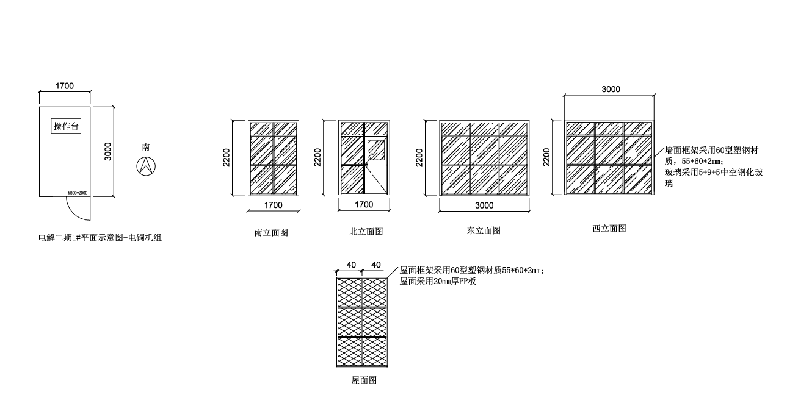
附图2
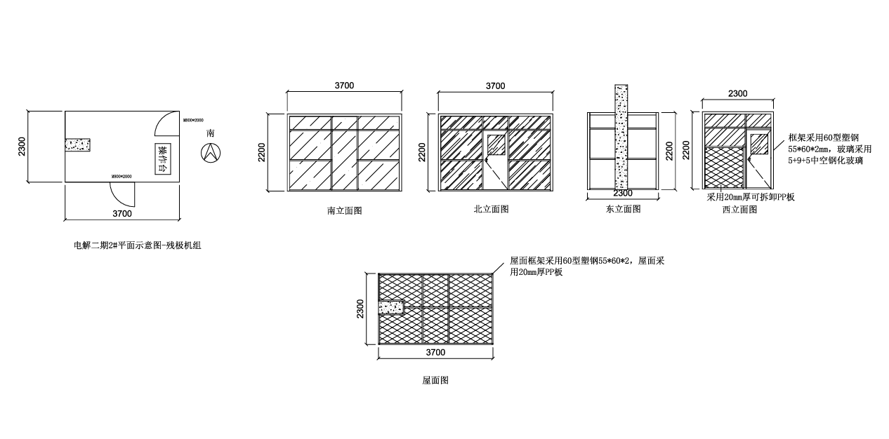

附图3
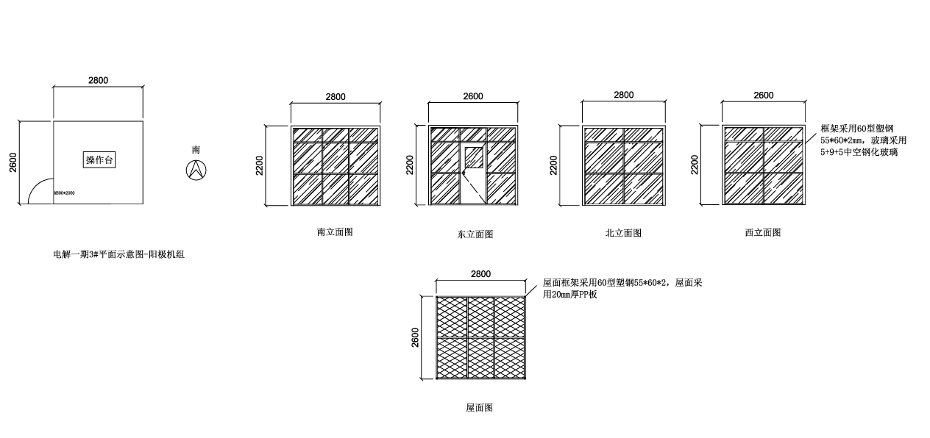

附图4
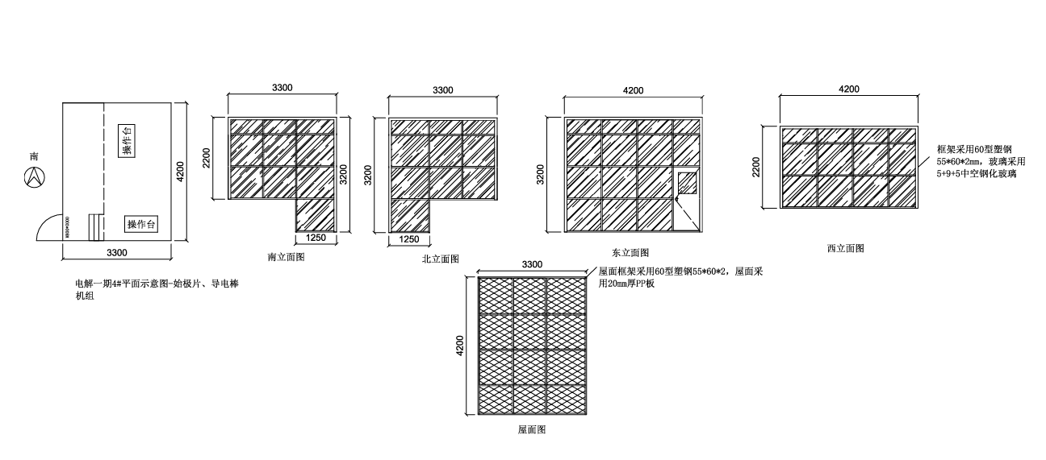

附图5
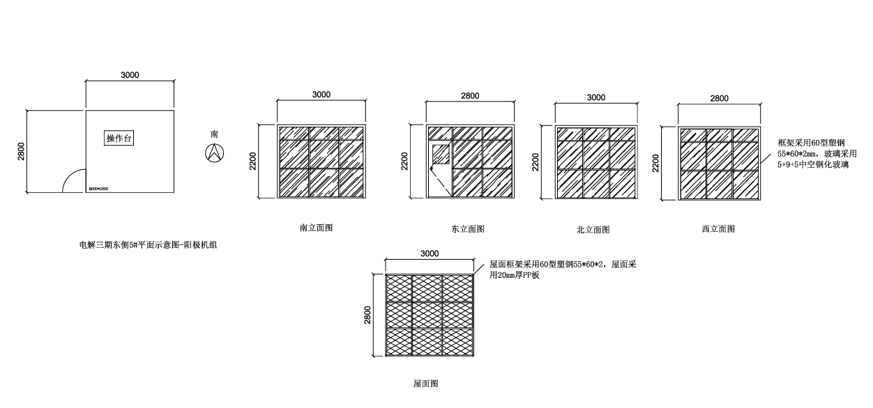

附图6
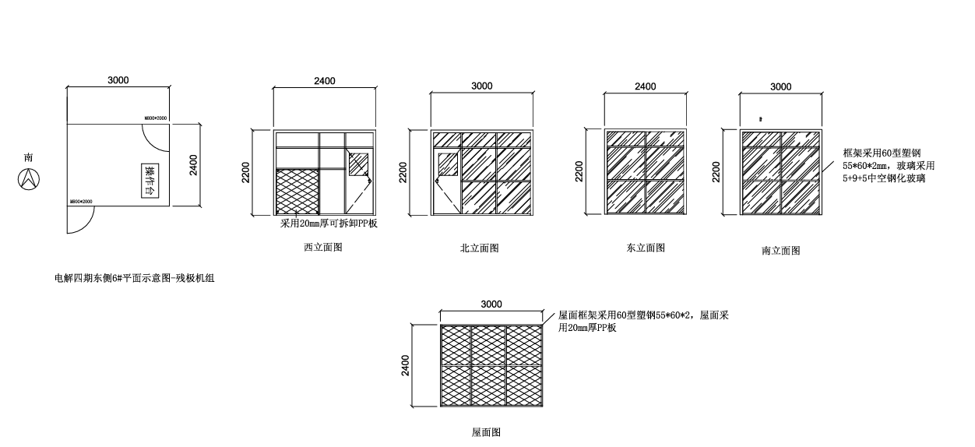

附图7
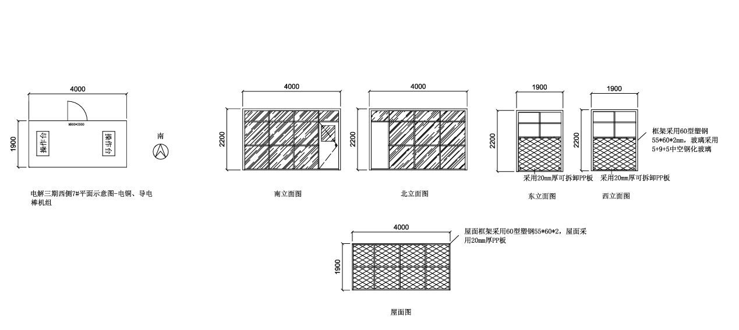

附图8
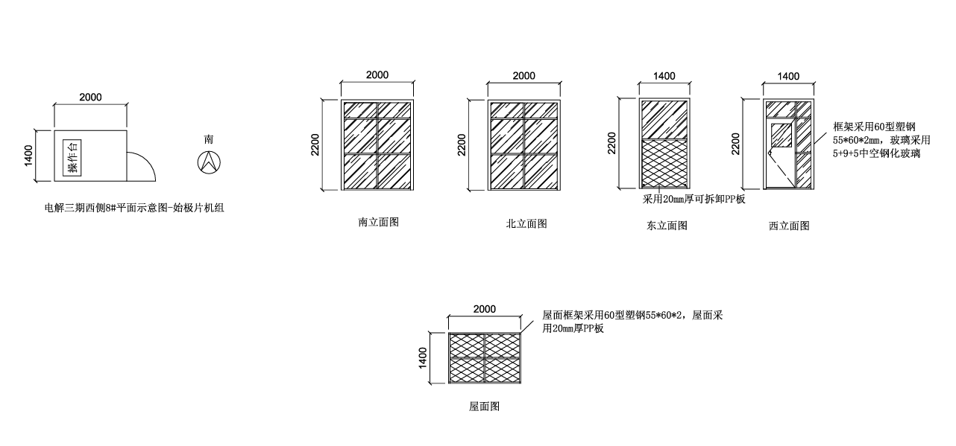

附图9
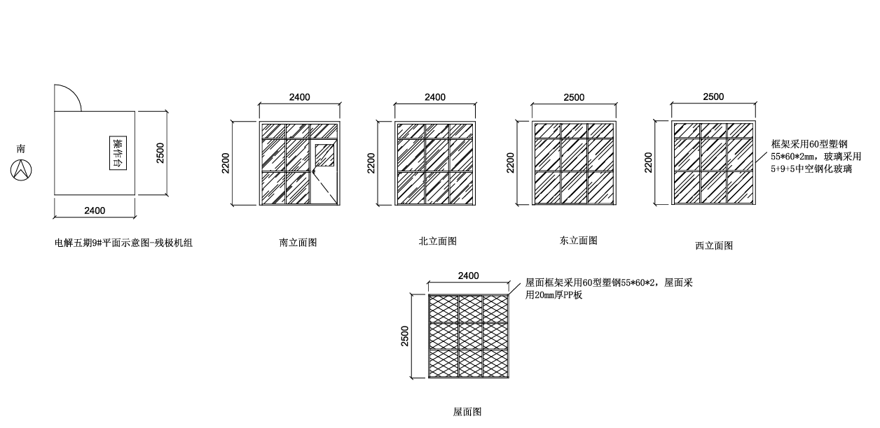

附图10
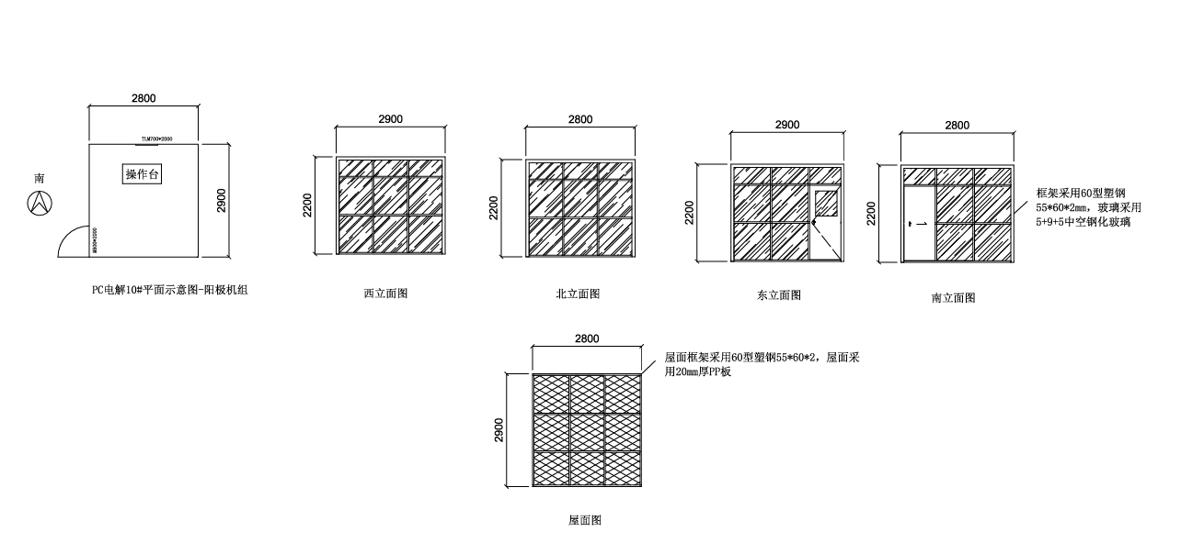

附图11
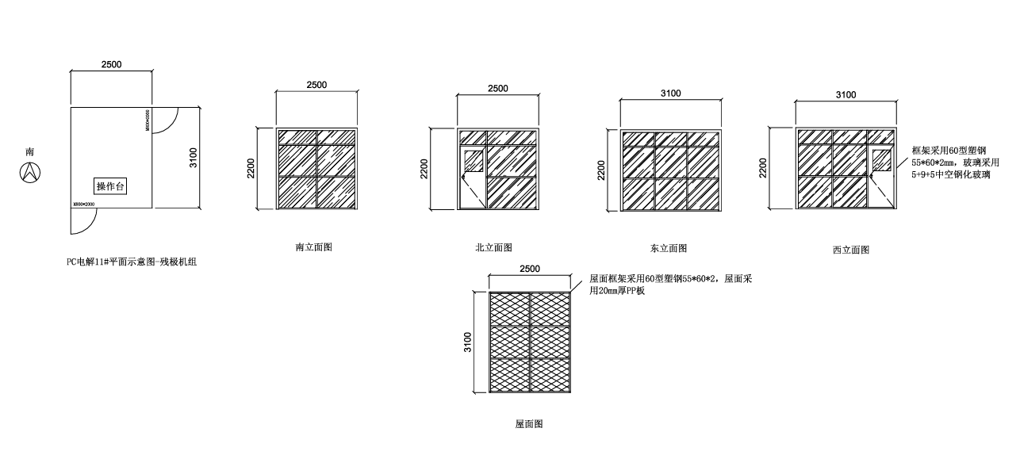

附图12
